Педагог МБОУ ДО «ЦДТ и МО» Марина Юрьевна Цветкова
стала победителем Регионального конкурса «Сердце отдаю детям»

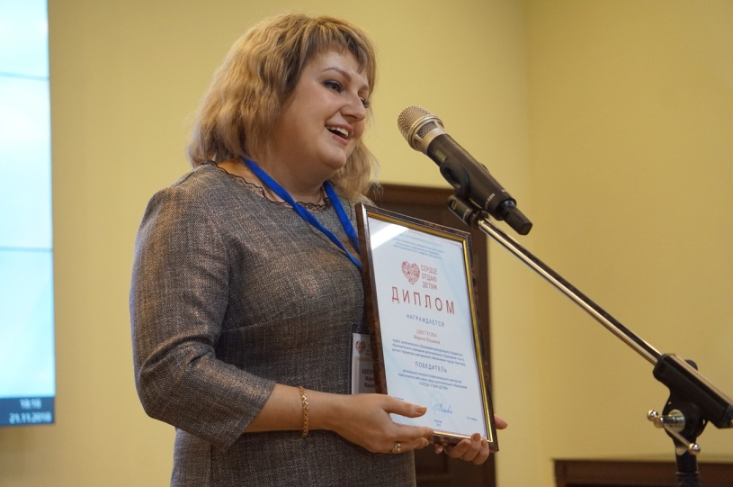
Марина Юрьевна Цветкова, педагог дополнительного образования «Центра детского творчества и методического обеспечения», стала абсолютным победителем регионального конкурса профессионального мастерства педагогических работников сферы дополнительного образования «Сердце отдаю детям».
Региональный конкурс профессионального мастерства педагогических работников сферы дополнительного образования «Сердце отдаю детям» состоялся 19-21 ноября в Вологде. Участие в нем приняли 22 педагога из Вологды, Череповца и 17 муниципальных районов Вологодской области.
21 ноября в «Региональном центре дополнительного образования детей» состоялась церемонии награждения победителей и закрытия регионального конкурса профессионального мастерства педагогических работников сферы дополнительного образования «Сердце отдаю детям».
Награду и специальный приз от партнера конкурса - Законодательного собрания области победителю вручила Людмила Георгиевна Ячеистова, председатель постоянного комитета по образованию, культуре и здравоохранению Законодательного собрания Вологодской области.
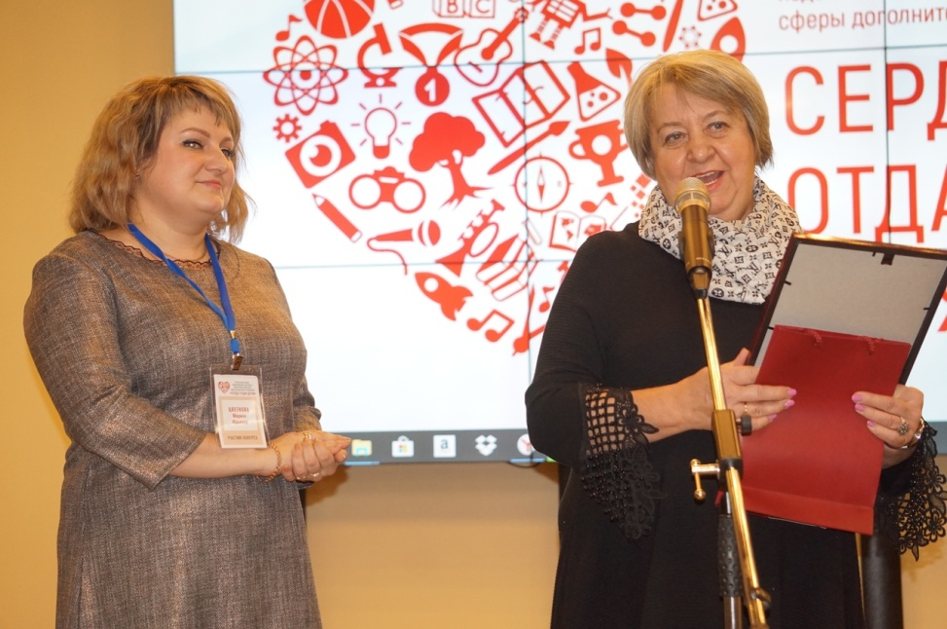
Подробнее – на сайте Департамента образования Вологодской области
https://depobr.gov35.ru/vedomstvennaya-informatsiya/novosti/338/607975/
